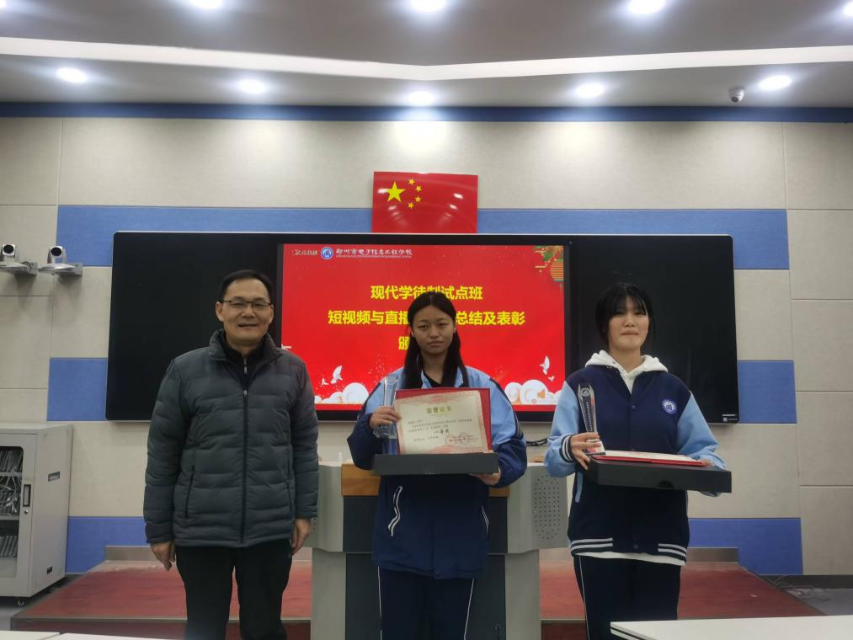校党委书记铃为获奖学生颁奖

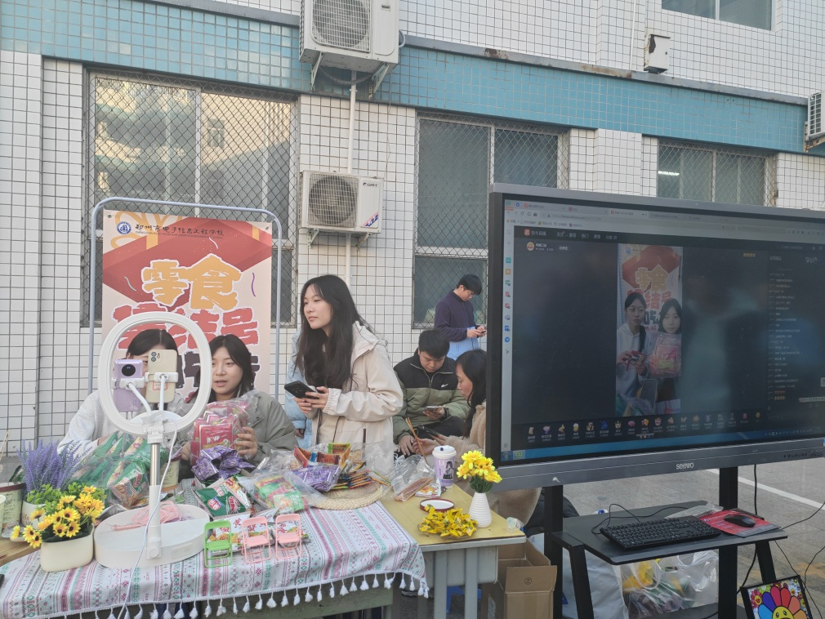

网络直播展示

为贯彻落实《国家职业教育改革实施方案》，进一步提升学生专业技能水平， 郑州市电子信息工程学校有序组织2023级电子商务专业学生开展了为期一周的短视频与直播营销技能实训活动，并在学校的创新创业节上进行了网络直播展示。

12月9日，学校隆重举行电商实训周表彰大会，校党委书记徐会铃、教务主任席明闰、系主任李喜英，郑州京慧越科技有限公司总经理王东、企业导师郭春鹏、段娇娇，以及电子商务专业全体师生参加大会。

郑州京慧越科技有限公司总经理王东对学生们的学习表现给予了肯定，并表示京慧越教育将一如既往地支持郑州市电子信息工程学校的教学改革与发展，共同探索更多元化的合作形式，为同学们提供更多实践机会，实现多方的共赢发展。

校党委书记徐会铃向参与并顺利完成实训任务的学生表示祝贺，同时表示学生能通过实训获得进步就是对校企合作最好的认可。最后，徐书记鼓励学生深入学习提高专业知识，多思多练提升综合素质，未来进步的更快更好！